Schönheiten mit Nebenwirkungen

Viele invasive Neophyten fallen durch ihr attraktives Aussehen auf und werden deshalb gerne in Gärten oder auf Balkonen gepflanzt. Doch so schön sie auch sind, sie können unsere Biodiversität beeinträchtigen, Schäden an der Infrastruktur anrichten und können teilweise sogar der Gesundheit von Menschen und Tieren schaden. Mit der richtigen Pflanzenwahl helfen Sie, Probleme zu vermeiden.

Invasive Neophyten wurden oft als Zier- oder Nutzpflanzen eingeführt. Arten wie die Rote Spornblume oder die Vielblättrige Lupine schmücken Gärten und Böschungen mit ihren auffälligen Blüten. Doch sie breiten sich stark aus und verdrängen einheimische Pflanzenarten und die Biodiversität nimmt ab. Die Vielblättrige Lupine bindet zusätzlich Luftstickstoff und "düngt" somit den Boden, so dass nur noch nährstoffliebende Arten gedeihen.

Einige Arten haben direkte Auswirkungen auf Menschen und Tiere. Das Schmalblättrige Greiskraut etwa enthält ein Lebergift. Dieses kann über die Nahrungskette, beispielsweise durch Milch oder Honig, auch die Gesundheit von Menschen negativ beeinflussen. Die Geissraute ist ebenfalls toxisch und deren Verzehr kann für Weidetiere tödlich enden. Andere Pflanzen wie die Asiatischen Staudenknöteriche gefährden mit ihren Wurzeln die Stabilität von Bauwerken beispielsweise von Hochwasserschutzdämmen.

Einheimisch pflanzen – Probleme vermeiden
Wer im Garten oder auf dem Balkon auf einheimische Pflanzen setzt, leistet einen wichtigen Beitrag zur Förderung der Biodiversität. Einheimische Arten sind an die lokalen Bedingungen angepasst und bieten Insekten Nahrung und Lebensraum. Gerne können Sie sich vom Projekt "Natur daheim" vom Amt für Raumentwicklung beraten lassen.

Bereits vorhandene invasive Neophyten sollten möglichst entfernt werden. Wichtig ist dabei die korrekte Entsorgung: Alle fortpflanzungsfähigen Pflanzenteile gehören in den Neophytensack. So wird verhindert, dass sich die Pflanzen weiterverbreiten. Nicht fortpflanzungsfähige Pflanzenteile können über die Grünabfuhr entsorgt werden.

((Der folgende Abschnitt kann auch als Informationsbox gestaltet werden))

Gemeinsam gegen invasive Pflanzen
Die Gemeinde Altnau unterstützt Sie dabei mit dem kostenlosen Neophytensack. Diesen können Sie beim Schalter der Gemeinde Altnau beziehen und gefüllt wieder Werkhof Altnau abgeben. Die Säcke werden anschliessend in der Kehrichtverbrennungsanlage fachgerecht entsorgt.
Weitere Informationen finden Sie unter neophytensack.ch.

Bildlegende

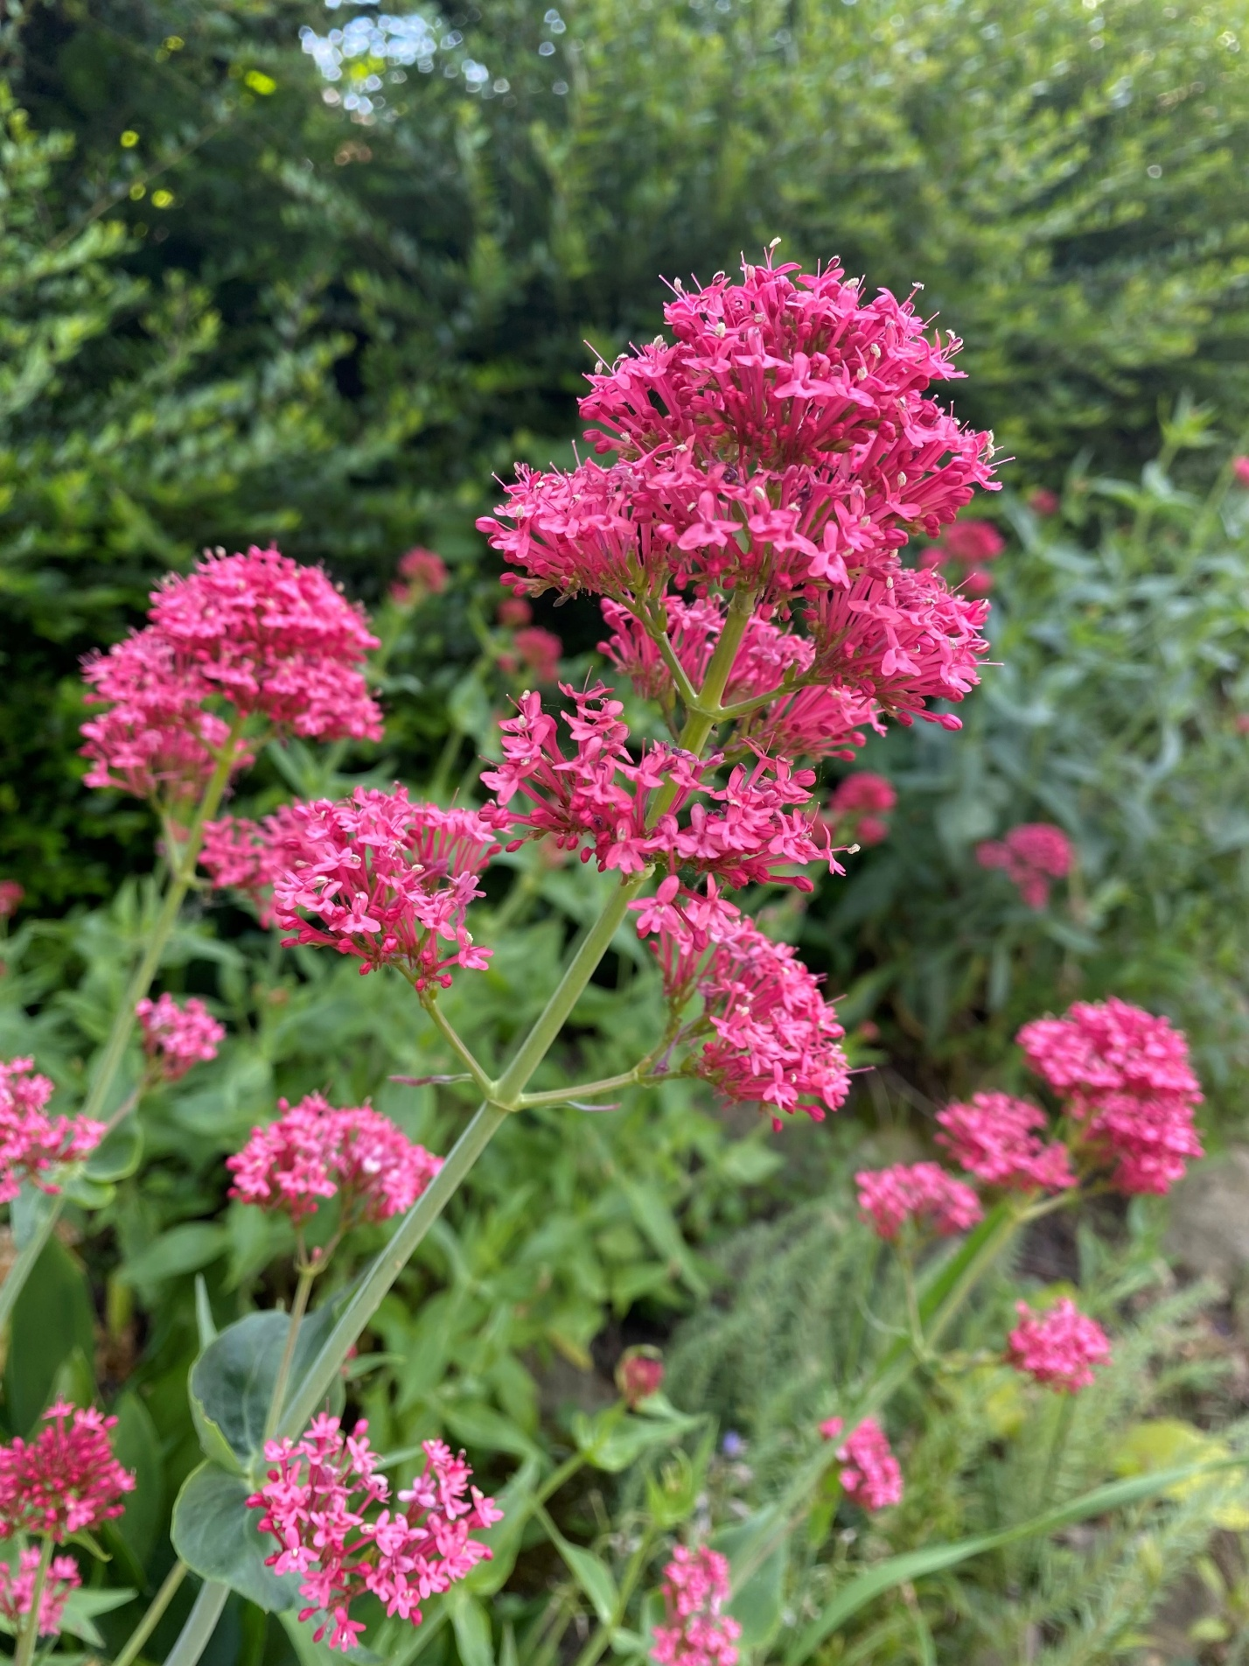
((Bild 1)): Die rote Spornblume verbreitet sich stark und gefährdet die Biodiversität.
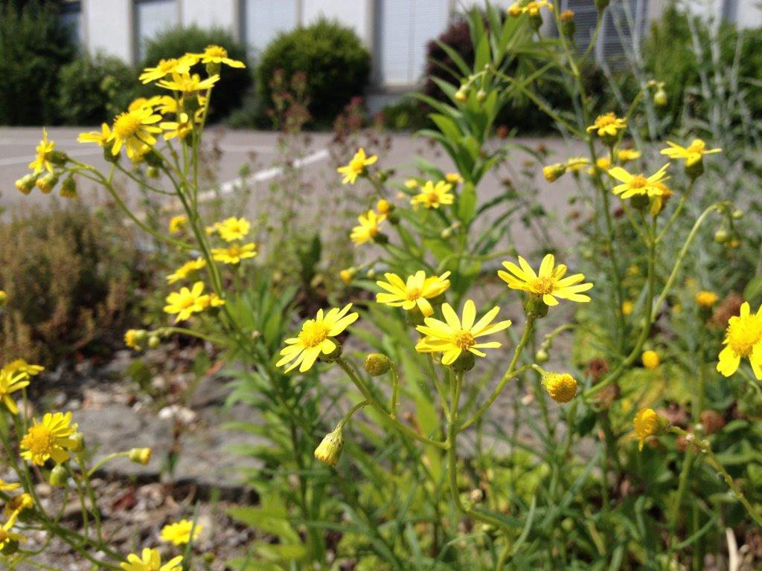
((Bild 2)): Das Schmalblättrige Greiskraut enthält ein Lebergift, das Menschen und Tiere gefährdet.

